认证审核报告审批页
项目编号 | 1277-2021
受审核方名称 | 大庆市三丰科技有限公司
注册地址 | 黑龙江省大庆市龙凤区澳龙小区6#商服8
经营地址 | 黑龙江省大庆市让胡路区大庆经济技术开发区长义街1号
审核类型 | MMS：初审
认证范围 | MMS:变频控制装置的组装和销售；交流式异步电动机变频调速控制柜、软启动控制装置组装和销售（国家有许可要求的产品除外）；低压成套开关设备（含动力柜）；变频器及其配件、阳离子聚丙烯酰胺、阴离子聚丙烯酰胺、非离子聚丙烯酰胺及两性离子聚丙烯酰胺的销售。石油专用设备（油水井多相连续分测装置、注水智能一体化装置）、自动化控制设备（含抽油机集成优化配电系统）、平台式配电装置的生产和销售。
服务认证等级（适用时） | □十星级□九星级 □八星级 □七星级 □六星级  □五星级 □四星级 □三星级 □达标级
评审人员签字 | 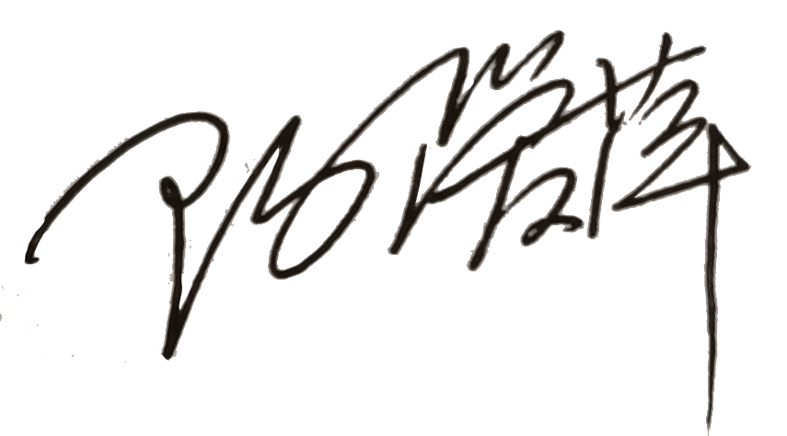
认证决定结论 | ■案卷符合要求，可以认证注册/保持  □案卷不符合要求，不可以认证注册/保持
认证决定人员签字 |  | 日期 | 2021-12-09
机构总经理审批意见 | ■认证流程符合要求，可以认证注册/保持  □认证流程不符合要求，不可以认证注册/保持
总经理签字 | 

